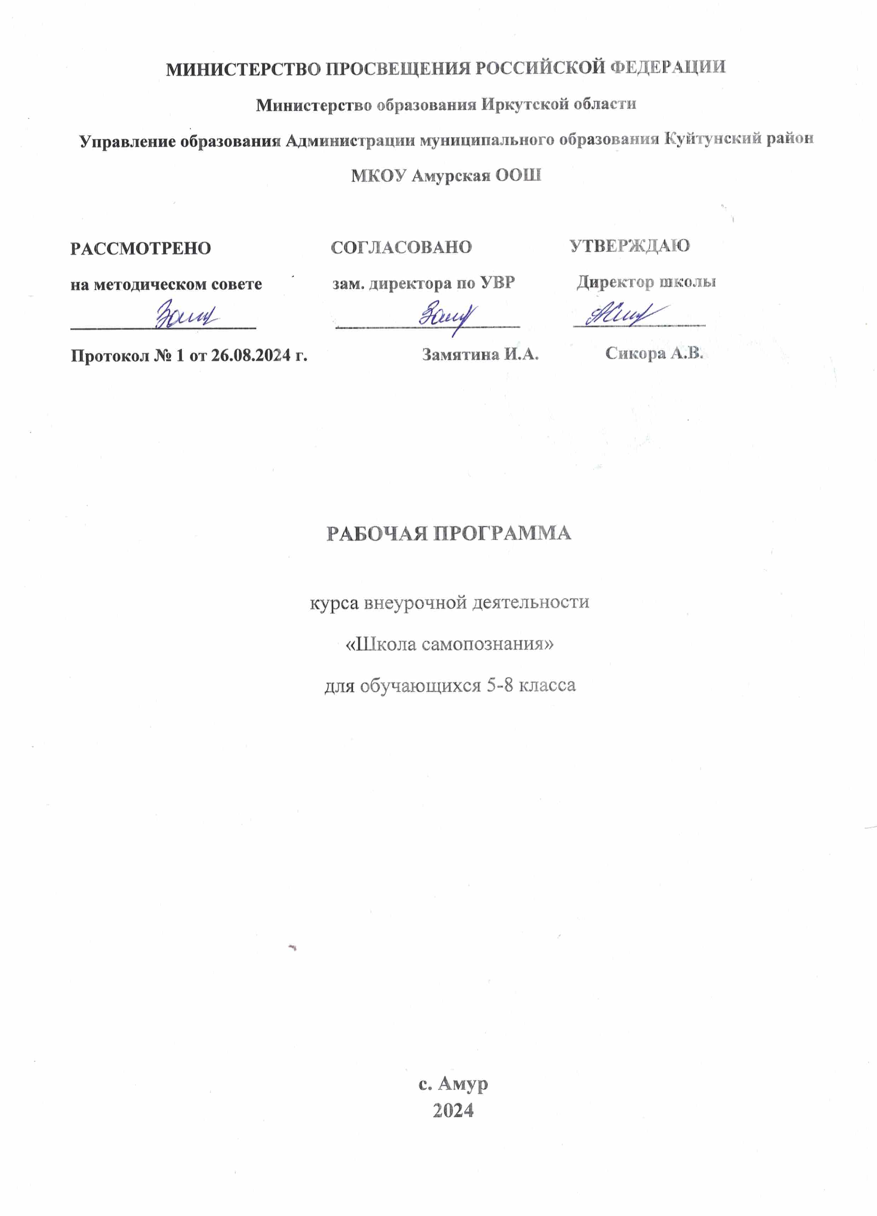

Рабочая программа данного учебного курса внеурочной деятельности разработана в соответствии с требованиями:

* Федерального закона от 29.12.2012 № 273 «Об образовании в Российской Федерации»;
* приказа Минпросвещения от 31.05.2021 № 287 «Об утверждении федерального государственного образовательного стандарта основного общего образования»;
* приказа Минпросвещения от 18.05.2023 № 370 «Об утверждении федеральной образовательной программы основного общего образования»;
* Стратегии развития воспитания в Российской Федерации на период до 2025 года, утвержденной распоряжением Правительства от 29.05.2015 № 996-р;
* СП 2.4.3648-20;
* СанПиН 1.2.3685-21;
* основной образовательной программы ООО МКОУ Амурской ООШ

Программа внеурочной деятельности разработана в соответствии с требованиями Федерального государственного образовательного стандарта, предназначена для организации внеурочной деятельности школьников по общеинтеллектуальному направлению и направлена на формирование готовности и способности обучающихся к саморазвитию, повышению уровня мотивации к обучению и познанию, ценностного отношения к знаниям, а также для коррекции развития познавательных сфер деятельности школьников.

Предлагаемая программа занятий в основной образовательной школе направлена на формирование и сохранение психологического здоровья подростков. Она способствует развитию интереса ребёнка к познанию собственных возможностей, учит находить пути и способы преодоления трудностей, формирует коммуникативные навыки, способствует установлению атмосферы дружелюбия, учит умению распознавать и описывать свои чувства и чувства других людей. Всё это в комплексе повышает ресурсы психологического противостояния негативным факторам реальности и создаёт условия для полноценного развития личности ребёнка, основой которого как раз и является психологическое здоровье, предполагающее, по мнению большинства ведущих исследователей в этой области, наличие динамического равновесия между индивидом и средой. Поэтому ключевым критерием формирования психологического здоровья ребёнка является его успешная адаптация к социуму.

В основе реализации программы лежит теоретическая модель групповой работы, которая включает три основных компонента:

* аксиологический (связанный с сознанием);
* инструментально-технологический;
* потребностно-мотивационный.

Аксиологический компонент содержательно представлен ценностями «Я»:

собственного «Я» человека, его связи с «Я» других людей и с природными объектами. Он предполагает осознание ребёнком ценности, уникальности себя и окружающих, идентификацию, как с живыми, так и неживыми объектами, осознание единства с миром во всей его полноте.

Инструментальный компонент предполагает овладение рефлексией как средством самопознания, способностью концентрировать сознание на самом себе, внутреннем мире и своём месте во взаимоотношениях с другими.

Потребностно-мотивационный компонент обеспечивает появление у ребёнка потребности в саморазвитии, самоизменении, побуждает к последующей самореализации.

Задачи развития являются четвёртым компонентом в данной модели. Работа с ними осуществляется параллельно, т.е. при построении каждого занятия учитываются все направления, но, в зависимости от целей, делается акцент на одном из них.

**Новизна данной программы** определена требованиями к результатам основной образовательной программы среднего общего образования ФГОС. Одним из главных лозунгов новых стандартов второго поколения является формирование компетентностей ребенка по освоению новых знаний, умений, навыков, развитию способностей.

***Цель программы****:* оказание помощи и поддержка подростков в процессе самопознания, формирование человека, способного к самовоспитанию, саморазвитию, человека самосовершенствующегося.

***Задачи программы:***

* побуждение учащихся к самопознанию, формирование мотивов самопознания;
* ознакомление с основными понятиями психологии личности;
* выявление интересов, склонностей, способностей подростка;
* формирование адекватной самооценки и правильного отношения к себе;
* осознание необходимости самосовершенствования, постановка целей;
* приобщение учащихся к самонаблюдению, самоанализу.

# Общая характеристика курса.

Программа курса «Школа самопознания» рассчитана на работу с обучающимися 5- 8 класса. Занятия проводятся в течение учебного года. Это позволяет заинтересовать детей, снизить уровень тревоги, что помогает обучающимся легче адаптироваться в новой среде, создает безопасное пространство для общения, ситуацию успеха, условия для самовыражения. Программа призвана приобщить обучающихся к вопросам самопознания. С опорой на психологию и этику изучаются возможности, потребности, способности и интересы человека. Во время занятий по программе происходит становление у детей развитых форм самосознания и самоконтроля, осознание своих возможностей, исчезает боязнь ошибочных шагов, снижаются тревожность и агрессивность поведения. Тем самым создаются необходимые личностные и интеллектуальные предпосылки для успешного протекания процесса обучения на всех последующих этапах образования.

При организации деятельности с обучающимися используются следующие формы работы: групповые и индивидуальные занятия, психолого-педагогические тренинги, тестирование, анализ воспитывающих ситуаций, решение психологических и этических задач. Ведется специальная тетрадь с творческими заданиями, материалы анкет и тестов. Для успешного осуществления занятий необходимы следующие условия: репродукции**,** литература, тесты, опросники, магнитофон и записи для

проведения занятий по релаксации.

Игровые упражнения способствует созданию эмоционального настроя, облегчает самораскрытие участников, помогает сосредоточиться и внести элемент оптимизма. На занятиях используются упражнения, которые нужно выполнять в парах либо малыми группами это способствует сплочению классного коллектива.

# Описание места курса в учебном плане.

Общий объем программы – 34 часа, режим занятий - 1 час в неделю. Срок реализации программы – один учебный год. Продолжительность занятия 1 академический час.

# Описание ценностных ориентиров содержания учебного предмета.

Программа опирается на развивающую парадигму, представленную в виде системы психолого-педагогических принципов:

а) Личностно ориентированные принципы (принцип адаптивности, принцип развития, принцип психологической комфортности);

б) Культурно-ориентированные принципы (принцип целостности содержания образования, принцип систематичности, принцип ориентировочной функции знаний, принцип овладения культурой);

в) Деятельностно-ориентированные принципы (принцип обучения деятельности, принцип управляемого перехода от совместной учебно- познавательной деятельности к самостоятельной деятельности ученика)

# Личностные, метапредметные и предметные результаты освоения конкретного курса.

*Личностные результаты*:

* формирование осознанного, уважительного и доброжелательного отношения к другому человеку;
* освоение социальных норм, правил поведения;
* формирование коммуникативной компетентности общении и сотрудничестве.

*Метапредметные результаты* отражаются в универсальных умениях:

* умение самостоятельно определять цели своего обучения, ставить и формулировать для себя новые задачи;
* умение самостоятельно планировать пути достижения целей;
* умение соотносить свои действия с планируемыми результатами, осуществлять контроль своей деятельности, корректировать свои действия;
* умение оценивать правильность выполнения учебной задачи;
* умение организовывать учебное сотрудничество и совместную деятельность с учителем и сверстниками;
* владеть основами самоконтроля, самооценки, принятия решений;
* умение работать индивидуально и в группе;
* умение формулировать, аргументировать и отстаивать свое мнение.

*Предметные результаты отражают:*

* понимание роли и значения психологии в формировании личностных качеств;
* формирование умения вести наблюдение за динамикой своего развития и функциональных возможностей.

# Содержание учебного предмета, курса.

Программа внеурочной деятельности состоит из 3 разделов, включающих в себя занятия на развитие психических функций, необходимых для успешного обучения в школе:

Раздел 1. «Мой внутренний мир» направлен на формирование и профилактику нарушений психологического здоровья детей.

Раздел 2. «Грани разума» направлены на развитие различных познавательных процессов: памяти, внимания, мышления, восприятия, воображения.

Раздел 3. «Учимся общаться» направлен на подготовку детей к самостоятельной жизни, их правильной социализации, воспитание терпимости и уважения к другому человеку, а также помочь детям научиться правильно общаться.

Особенностью данной программы является комплексный подход в системе образования учащихся. Для реализации программы «Познай себя» используются следующие методы обучения:

* Диалог.
* Наблюдение.
* Свободное и тематическое рисование.
* Рассматривание рисунков и картин.
* Беседы.
* Ролевые и подвижные игры.
* Групповые дискуссии.
* Мини-конкурсы.
* Импровизация.
* Моделирование и анализ ситуаций.
* Упражнения, направленные на развитие внимания, восприятия и других познавательных процессов.
* Релаксационные игры.

# Структура занятий:

Занятие состоит из нескольких частей и проводится с элементами психологического тренинга:

*Вводная часть.*

Цель вводной части занятий – настроить группу на совместную работу, установить эмоциональный контакт между всеми участниками; включает в себя создание и обсуждение проблемной ситуации.

*Основная (рабочая) часть.*

На эту часть приходится основная смысловая нагрузка всего занятия. Она направлена на поиск решения проблемы. В неё входят этюды, упражнения, игры, направленные на развитие, коррекцию социально-личностной и частично познавательной сфер ребёнка, терапевтические метафоры.

*Заключительная часть.*

Основной целью этой части занятия является закрепление положительных эмоций от работы, обсуждение: основных моментов занятия, применения новых знаний.

Занятия строятся в доступной и интересной для детей форме с элементами тренинга. Приветствие и прощание носят ритуальный характер. Во время занятий дети сидят в кругу (желательно). Форма круга создаёт ощущение целостности, придаёт гармонию отношениям детей, облегчает взаимопонимание и взаимодействие.

В каждом занятии, помимо новой информации, есть повторы. Полученная таким образом информация лучше запоминается. Содержание занятий носит вариативный характер и может быть изменено в зависимости от конкретных проблем детей.

Занятия помогают восстановить позитивную окрашенность отношений детей с окружающим миром. Ребёнок учится жить в ладу с собой и окружающим миром, важно принимать его таким, какой он есть, учитывать добровольное желание в выполнении игр и упражнений.

# Учебно-тематический план.

|  |  |  |
| --- | --- | --- |
| **№п/п** | **Название раздела (темы)** | **Количество часов** |
| 1 | Раздел 1. «Мой внутренний мир» | 10 |
| 2 | Раздел 2. «Грани разума» | 14 |
| 3 | Раздел 3. «Учимся общаться» | 10 |
| Итого 34 ч. | | |

**Тематическое планирование с определением основных видов учебной деятельности**

|  |  |  |  |  |
| --- | --- | --- | --- | --- |
| **№ п/п** | **Тема урока** | **Основные виды**  **деятельности учащихся** | **Дата**  **по плану** | **Дата факт.** |
| **Раздел 1. «Мой внутренний мир»** | | | | |
| **1** | Вводное занятие. ТБ «Правила поведения на занятиях». | Сплочение группы, настрой на  продуктивную будущую работу. |  |  |
| **2** | Язык мира эмоций. | Знакомство с понятиями  «эмоции»,  «мимика»,  «жесты», «язык жестов». |  |  |
| **3** | Мы владеем Эмоциями. | Развитие умений  владеть и управлять своими эмоциями. |  |  |
| **4** | Способы снятия эмоционального напряжения | Тренинг- дискуссия. |  |  |
| **5** | Страхи, часть нашего Я. | Диагностика школьной  тревожности. |  |  |
| **6** | Мешок хороших качеств. | Знакомство с внутренними и внешними  качествами людей. |  |  |
| **7** | Что такое личность. | Участие в диалоге.  Творческая презентация. |  |  |
| **8** | Твой характер. | Представление о связи характера человека. Игры и  упражнения. |  |  |
| **9** | Что такое темперамент. | Представление о темпераменте.  Игры и упражнения. |  |  |
| **10** | Моя индивидуальность | Тренинг |  |  |
| **Раздел 2. «Грани разума»** | | | | |
| **11** | Знакомимся с интеллектом. | Роль интеллекта в жизни человека. |  |  |
| **12-13** | Что такое память? Развиваем память.  (2 занятия) | Раскрытия понятия  «память», его виды. Задания и упражнения на развитие видов мышления. |  |  |
| **14** | Виды восприятий. Тренировка восприятие. | Раскрытие понятия  «восприятие», его виды. Задания и упражнения на развитие видов мышления. |  |  |
| **15-16** | Что такое внимание? Развиваем внимание. (2 занятия) | Раскрытие понятия  «внимание», его виды. Задания и упражнения на развитие видов мышления. |  |  |
| **17-18** | Что такое мышление? Развиваем мышление. (2 занятия) | Раскрытие понятия  «мышление», его виды. Задания и упражнения на развитие видов мышления. |  |  |
| **19-20** | Развиваем пространственные ориентации.  (2 занятия) | Задания и упражнения на развитие пространственных  ориентаций. |  |  |
| **21** | Психология творчества «Мы фантазируем» | Диагностика. Элементы арттерапии. |  |  |
| **22** | Развитие наблюдательности. | Задания и упражнения на развитие  наблюдательности. |  |  |
| **23-24** | Развиваем связи правого и левого полушария и мелкую моторику рук.  (2 занятия) | Задания и упражнения на развитие связи левого и правого полушария с помощью пальчиковых игр и  лабиринтов. |  |  |
| **Раздел 3. «Учимся общаться»** | | | | |
| **25** | Я и мой класс. (Социометрия) | Опрос,  анкетирование, дискуссия |  |  |
| **26** | Умеем ли мы общаться? Позиции в общении. | Выявление степени коммуникативности учащихся; повторение известных формул вежливости и знакомство с  новыми. |  |  |
| **27** | Умею ли я слушать других. | Развитие умения быть внимательным к окружающим людям, слушать и слышать окружающих. |  |  |
| **28** | Как подружиться. | Ознакомление с приёмами установление  добрых отношений. |  |  |
| **29** | Почему люди ссорятся? | Тренинг поведения в конфликтной  ситуации |  |  |
| **30** | Коммуникативная компетентность | Тренинг |  |  |
| **31** | Уверенное и неуверенное поведение | Тренинг |  |  |
| **32** | Точка опоры | Тренинг |  |  |
| **33** | Методы и  приемы психологической защиты | Час общения с элементами  тренинга |  |  |
| **34** | Дискуссионный клуб «Прощай» | Час общения, оценка эффективности  проведенных занятий |  |  |
| **Итого 34ч.** | | | | |
|  | | | | |